為台灣加油打氣專欄(258)國產真空微波產生器

李家同
吳政龍

這次介紹的是製作純類比式的微波產生器和相對應系統的公司，微波的應用範圍很廣，從微波加熱到相位陣列雷達都是微波的應用。

微波產生器有很多種類型，從真空微波器到砷化鎵晶片微波器都有。這間公司所開發的是真空微波管，真空微波管內部分兩大部分，(1)震盪器，(2)放大器。磁控管是一般最常用來作為工業加熱的微波產生器，屬於震盪器。這篇文章主要是介紹磁控管，圖一是磁控管的示意圖。
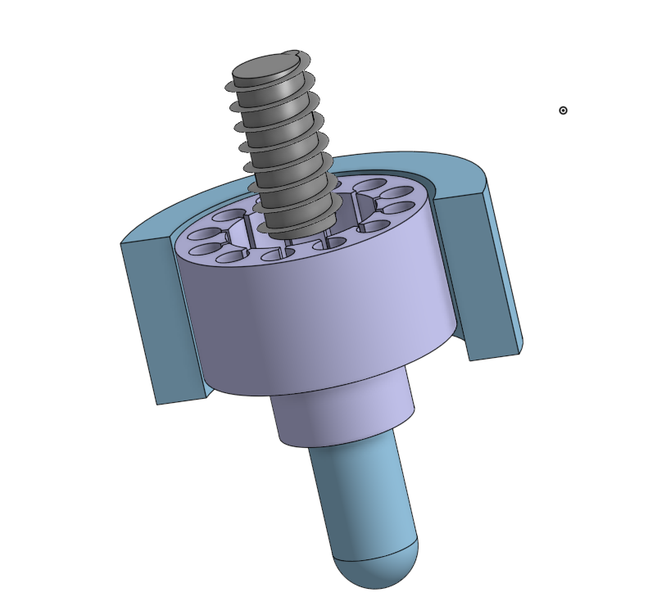
磁鐵
微波震盪腔體
陽極
波導天線
陰極電子產生器
圖一、磁控管核心示意圖

磁控管的主要構造如圖一所示，該構造主要放置在真空管內，電子產生器會加到接近攝氏2000度，同時陰陽極之間有約5000V的電壓差，此時會產生電子流，該電子流會在磁鐵磁場和陰陽極電場作用下，電子流會在磁控管內產生複雜但據重複性地運動，這個現象會讓磁控管共振並產生特定頻率之高頻震盪波。

微波管所產生的電磁波頻率可以從1GHz~300GHz，原則上體積越大的微波管，發射的電磁波頻率越低，反之體積越小的微波管，發射的電磁波頻率越高。

大家都知道家用微波爐裡就用了微波管，但是很少人知道微波管也被應用在晶圓上。晶圓上有一種液狀膜，必須加以硬化。以下的示意圖顯示如何利用微波來做這種硬化的工作。

這個硬化設備是由外國公司所提供，值得注意的是，現在外國的設備公司已經採用了我國生產的微波管，因為國產微波管比較穩定，半導體製程的設備是非常講究穩定的。從這個例子可以看出，我國的微波管技術是相當好的。

微波產生器
汞基材料
濾光片
微波
紫外光
特定波長之紫外光
液狀膜

圖二、紫外線硬化製程示意圖

微波管的內部是有很多零件的，如圖三所示。這些零件的製作都必須非常精密，值得大家注意的是，所有的重要零件大部分都是在國內製作的。

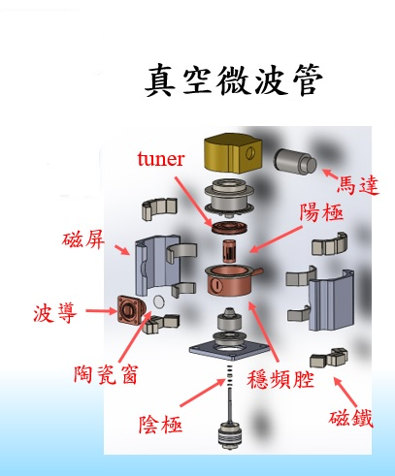
圖三、微波管內部零件示意圖

微波管可以加熱物體，在工業界，很多產品的製程是需要加熱的，因此微波管也可以用在加熱設備上，可是加熱設備必須注意待加熱物體的溫度在微波作用腔體內的均勻性。這家公司知道，要得到這種微波加熱均勻，微波管一定要配合一個關鍵的微波作用腔體，因此他們的工程師花很長的時間研究，對特定的待加熱物體設計結構非常複雜的微波作用腔體。圖四就是這家公司所設計的微波均勻加熱設備示意圖。
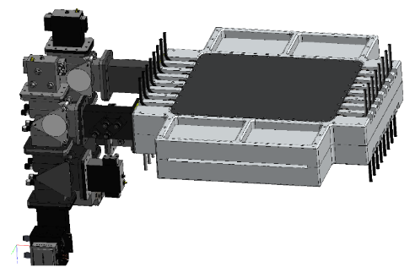

圖四、配合真空微波管的特殊微波均勻加熱設備
製作真空微波管不是一件簡單的事，微波管零件需要精密機械加工、再經過特殊化學清洗、高溫硬焊等製程，還需要高電壓、高功率、高真空、高頻率的相關技術。這些技術都不可能是由外國引進的，必須由工程師自行研發成功。其中最困難的是，電腦模擬設計出複雜的高頻率、高功率陽極結構並且經過幾道焊接與加工製程加以實現。如果工程師沒有深厚的物理知識以及很多工程基本技術的經驗，這個陽極結構是不可能設計成功的。

磁控管的製作過程中，需要高溫，溫度高達兩千度，產生這個高溫以及確保材料可以耐高溫，都不是簡單的事。

結構的精密度是10~20微米(1微米等於1百萬分之1米)，利用我國國產的機械加工設備可以得到這種精密度。

而這間廠商的真空微波系統除了賣到半導體業以外，也賣給諸多不同的產業，如國防以及民生工業，非常廣泛。

希望大家知道，真空微波管是一種精密工業的產品，全世界能夠製造這種產品的國家是不多的。如果沒有工程師的努力研發，不可能有這家公司。這家公司的工程師不僅要在電磁學上有深厚的功力，也要知道非常多的工業基本技術。我國有這種公司，是應該感到驕傲的。

希望教育部能夠注意學生在物理、化學和數學上的功力，不要過份注意花俏的學問。也希望大學工學院重視實作，因為光知道理論是絕對不夠的。

